De Etalage= Een tentoonstelling van de artikelen die de winkel verkoopt en achter glas of voor het raam staan.

De Boetiek= Een kleinere winkel waar kleding wordt verkocht.

De Etaleur= Iemand die er voor zorgt dat de etalage er mooi uitziet.

De Collectie= Dit zijn de artikelen die de winkel verkoopt.

De Accessoires= Dit zijn losse spullen, zoals sieraden, schoenen tassen sjaals enz. die de winkel bij de kleding verkoopt.
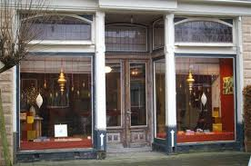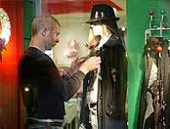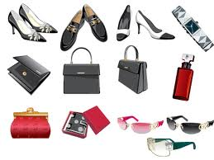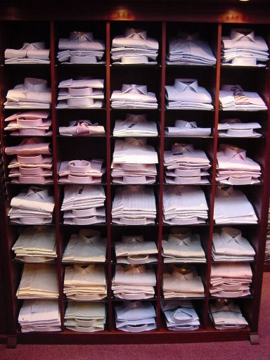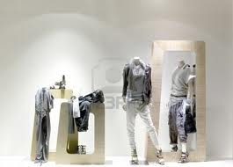
Een Boetiek
De etalage
De accessoires
De collectie
De etaleur

